CF26
Yamaha XTZ 750 Super Tenere

Kit pro levou stranu: |  |  |  |  | Kit pro pravou stranu:
ID. | Popis | Kat.č | Ks |  |  | ID. | Popis | Kat.č | Ks
1 | Padací rámy |  | 1 |  |  | 1 | Padací rámy |  | 1
2 | Šroub M8x40mm | 828 | 2 |  |  | 2 | Šroub M8x40mm | 828 | 2
3 | Podložka M8 | 802 | 5 |  |  | 3 | Podložka M8 | 802 | 5
4 | Ocel. adaptér ze závity M8 | X27 | 1 |  |  | 4 | Ocel. adaptér ze závity M8 | X27 | 1
5 | Šroub M8x25mm | 831 | 2 |  |  | 5 | Šroub M8x25mm | 831 | 2
6 | Matice M8 | 809 | 1 |  |  | 6 | Matice M8 | 809 | 1
7 | Ocel. adaptér | X28 | 1 |  |  | 7 | Ocel. adaptér | X28 | 1
8 | Spojovací tyč mezi rámy | X29 | 1 |  |  | 8 | Plast. záslepka | X19 | 1
9 | Plast. záslepka | X19 | 1 |  |  | 9 | Samolepka RDmoto |  | 1
10 | Samolepka RDmoto |  | 1
Instalace:

Montáž proveďte dle níže přiložených fotografií.
Během montáže doporučujeme použít lepidlo na závity- střední pevnost.

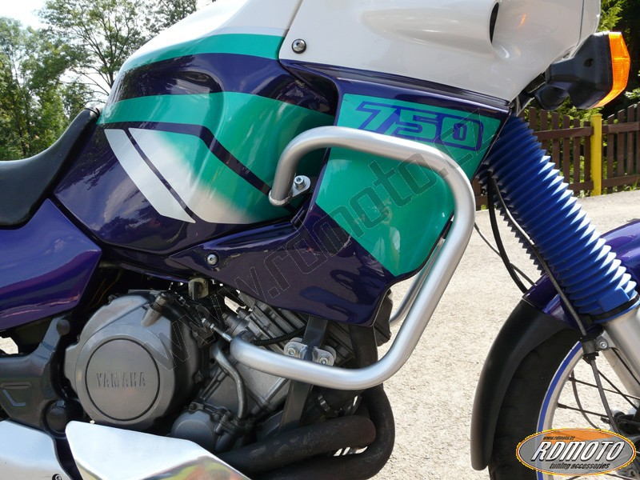
Ocel. adaptér se závity M8 + 2x šroub M8x40mm + 2x matice M8

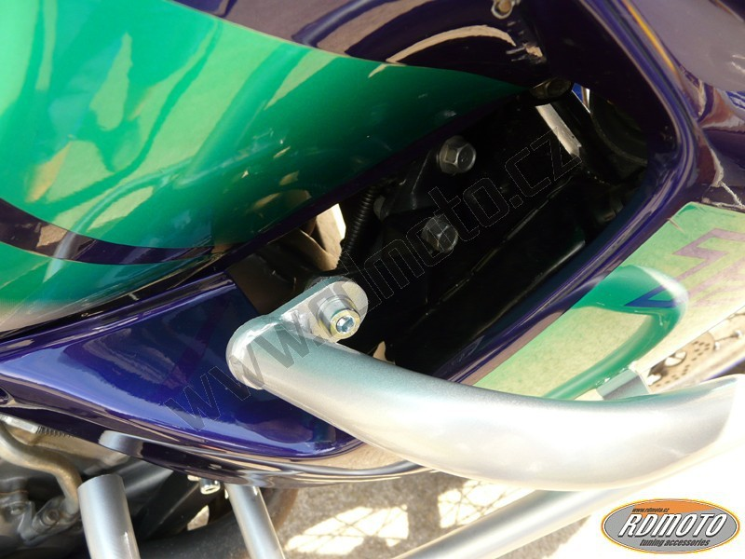
Šroub M8x25mm + 2x podložka + Matice M8 + ocel. adaptér

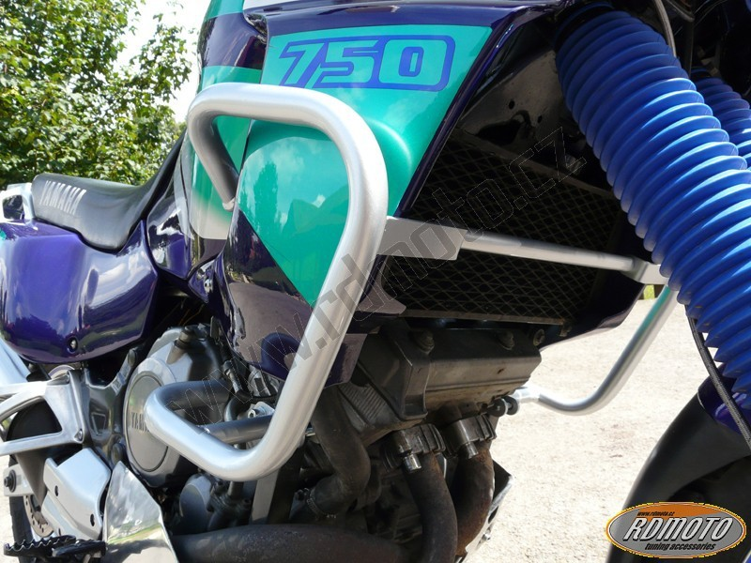
Šroub M8x25mm + podložka M8

Šroub M8x25mm + Podložka M8
Propojovací tyč

